以下為資管系專題系統手冊規定：
- 大學部-系統手冊大綱（物件導向）
初評第1至8章為主，頁數不限；複評所有章節，頁數50頁以上。

專題名稱：LibConnect — 智慧社區圖書共享與管理平台

前言
1-1 背景介紹

隨著知識經濟的蓬勃發展，社區圖書館與微型閱覽空間已成為推動終身學習的重要場域。然而，許多中小型圖書館仍面臨數位化程度不足的困境，常依賴人工記錄或傳統試算表管理館藏，導致書籍狀態更新滯後、讀者查詢不易等問題。Mozilla Django (2026) 曾提出 LocalLibrary 的開發案例，指出一個現代化的圖書館資訊系統（LIS）應具備即時館藏目錄（Catalog）與借閱狀態追蹤功能。然而，市面上的商用系統多針對大型機構設計，架構龐大且維護成本高昂，難以普及至社區或班級層級。因此，開發一套基於 Python Django 框架、具備輕量化部署與高擴充性的 Web 管理系統，成為解決此數位落差的關鍵解決方案。

1-2 動機

本專題的開發動機始於對「資源最佳化配置」與「共享價值」的探索。首先，在實體資源的精細化管理上，我們參考了郭育廷等人 (2025) 的作品，該組在《租中自有黃金屋》系統中建立了一套嚴謹的租賃狀態追蹤機制。本專題借鏡其邏輯，將「物件狀態流轉（State Transition）」的概念應用於圖書副本管理，解決了傳統系統難以區分「同一本書名下多本實體書」狀態（如：借出、維護中、遺失）的痛點。其次，圖書館不應僅是靜態的藏書地，更應是動態的資源交換樞紐。本團隊受到 Share To Earn (吳宥臻等人，2025) 提倡的共享循環理念啟發，深感資源閒置之可惜，因此在系統設計上預留了「互助借閱」的架構，期望將單向的借閱模式轉型為雙向的社區資源共享生態。最後，考量到系統運作的安全性與權限控管，我們亦參考了 IS Capt. AI (何國瑋等人，2026) 在角色存取控制（RBAC）上的設計思路，嚴格區分「一般讀者」與「圖書管理員」的操作權限，以確保後台資料的完整性與不可否認性。

1-3 系統目的與目標

本系統旨在透過現代化 Web 技術，建構一個高效、直觀且易於維護的圖書管理平台，具體目標如下：
- 自動化借閱生命週期管理 (Lifecycle Automation)： 建立自動化的到期日計算與逾期偵測機制。參考羽你動資動 (鄭兆煊等人，2025) 在預約系統中的時段鎖定邏輯，本系統將防止已借出或維護中的書籍被重複預約，確保流通環節的邏輯正確性。
- 分層權限與行政管理介面： 開發區隔鮮明的前後台系統。前台提供響應式（RWD）的查詢體驗，後台則基於 Django Admin 進行客製化開發，賦予管理員強大的篩選（Filtering）、搜尋與批次編輯能力，大幅降低行政負擔。
- 落實使用者友善體驗 (User Experience)： 針對社區多元年齡層的使用者，設計直觀的導航動線與即時的狀態回饋（Feedback），降低數位工具的使用門檻。

1-4 預期成果

- LibConnect 資訊網：完成一套功能完備的 Web 應用程式，首頁具備動態數據儀表板，即時顯示總藏書量與當前借閱狀況。
- 動態館藏目錄系統：提供支援超連結導航（Hyperlinked Navigation）的書籍詳情頁，讀者可快速檢索特定作者著作及檢視各副本的即時狀態。
- 智慧型管理後台：建置權限分級的管理介面，支援高效率的圖書上架、會員管理與借閱紀錄審核功能。

營運計畫
2-1 可行性分析

- 在技術可行性方面，LibConnect 選用穩定且成熟的 Python Django 框架作為開發核心。針對圖書館系統最為複雜的「館藏狀態管理」問題，即如何精確區分同一本書名下多本實體書的不同狀態（如：在庫、借出、修繕中），本專題借鏡了郭育廷等人 (2025) 在《租中自有黃金屋》中提出的物件狀態流轉機制，成功解決了副本追蹤的技術難題。此外，系統後端整合了嚴謹的角色存取控制 (RBAC) 架構，能有效將一般讀者與管理員的權限進行邏輯隔離，確保資料庫操作的安全性與一致性。
- 就經濟可行性而言，本系統充分利用開源軟體（Open Source）的優勢，從資料庫到網頁框架皆無須支付昂貴的授權費用，並可利用雲端平台的免費額度進行部署，大幅降低了社區導入的門檻。更重要的是，本系統的營運邏輯融合了吳宥臻等人 (2025) 在《Share To Earn》中所提倡的資源共享概念，透過活化社區內的閒置書籍來減少重複購置的浪費；這種以「互助共享」取代「大量採購」的模式，能以極低的維護成本創造出最大的社會經濟效益。
- 在操作可行性上，考量到社區使用者的年齡層分布廣泛，系統介面設計首重「直觀」與「易用」。我們參考了鍾柏安等人 (2025) 針對高齡使用者進行 UI 優化的經驗，將繁雜的借閱流程簡化為單一按鈕操作，並透過大圖示與清晰的導航設計，降低長輩的學習阻力。同時，系統後端實作了自動化的通知排程，能主動發送還書提醒與預約通知，這不僅提升了圖書流通效率，也大幅減輕了管理人員的人力負擔，確保系統在無人值守時也能穩定運作。
- 最後，在法律可行性方面，本團隊嚴格遵循個人資料保護法之規範。系統僅蒐集借閱所需的必要資訊，並對使用者密碼實施雜湊加密（Hashing）儲存，確保資安合規。而在著作權議題上，由於本平台僅提供實體書籍的目錄檢索與借閱管理，並未涉及書籍內容的數位重製或傳輸，因此完全符合著作權法中關於圖書館與資訊檢索服務的合理使用範圍，無侵權之虞。

2-2 商業模式－Business model

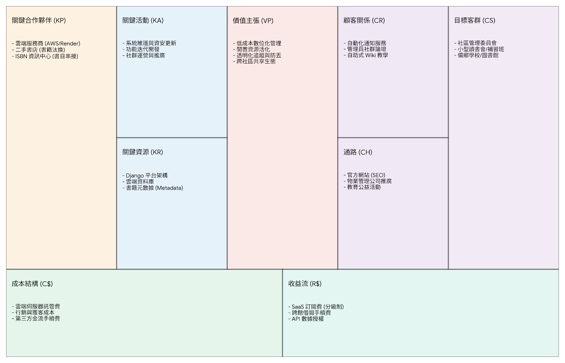
圖 2-2-1 LibConnect 商業模式架構圖

本系統之商業模式設計，旨在解決社區圖書資源閒置與管理不易的雙重痛點。透過導入 Share To Earn (吳宥臻等人，2025) 提出的共享價值循環概念，我們將 LibConnect 從單純的「管理工具」轉型為具備自我造血能力的「資源交換生態系」。
- 價值主張與目標客群 (VP & CS): 市面上的圖書館系統（如 ALEPH）動輒數十萬，對於社區管委會或偏鄉學校來說遙不可及。LibConnect 提供「開箱即用」的雲端服務，讓管理者無需懂程式碼也能擁有專業的館藏查詢系統。這部分我們借鏡了 Smart Operation (林哲安等人，2025)的設計理念，透過直觀的儀表板解決管理者的資訊焦慮。
- 收益流與成本結構 (R$ & C$): 針對藏書量大且需要「多管理員協作」、「跨館調撥」功能的單位（如大型社區），收取月費。此定價策略參考了 租中自有黃金屋 (郭育廷等人，2025) 的平台收費模型，利用穩定的訂閱收入來覆蓋 雲端伺服器託管費與維護成本。
- 關鍵合作與通路 (KP & CH) 推廣通路: 除了官方網站的 SEO 流量，我們將與 物業管理公司 合作，將系統作為「智慧社區」的標配服務推廣至各管委會。

2-3 市場分析－STP

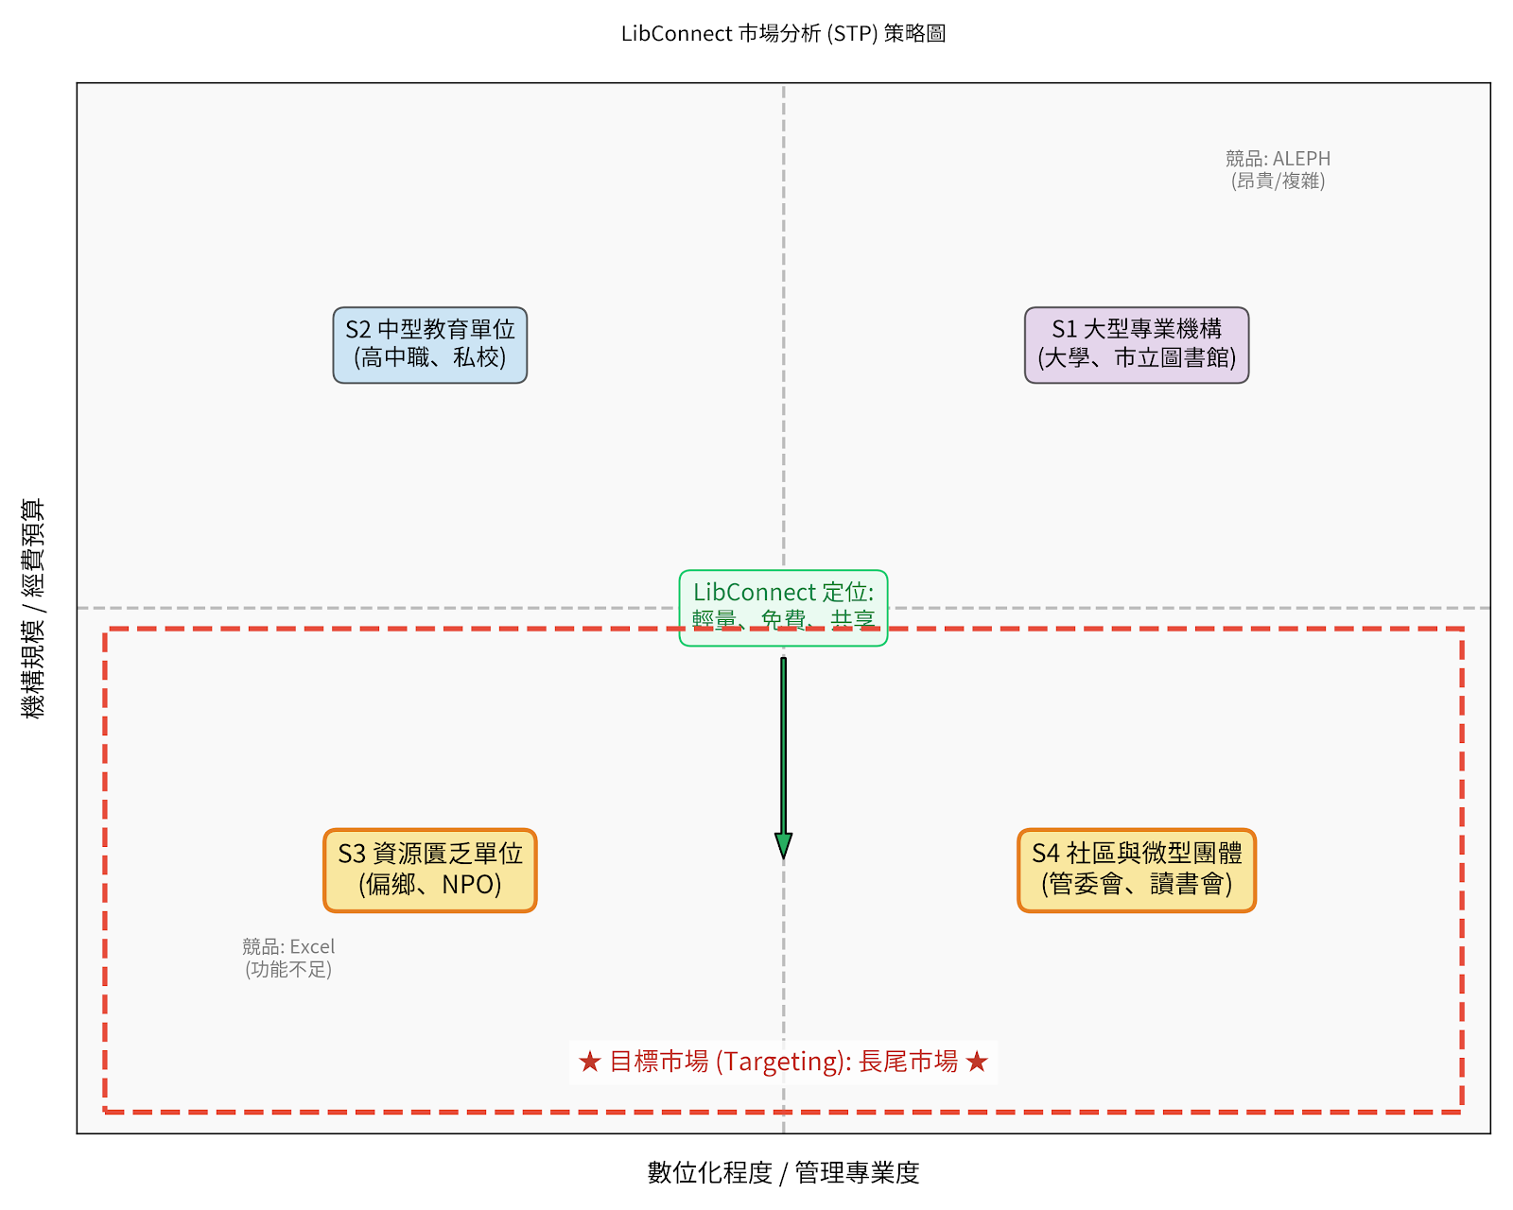
圖 2-3-1 LibConnect 市場分析 (STP) 策略圖

根據圖2-3-1，我們以「機構規模」與「數位化程度」為座標，將現有圖書管理市場劃分為四大象限。紅框處顯示我們鎖定的 S3 (資源匱乏單位) 與 S4 (社區微型團體)。這兩個區塊是傳統大型系統廠商（如 ALEPH）不願進入的「長尾市場」，但卻擁有最迫切的數位化需求。綠色箭頭指出本系統的價值主張——填補「Excel 功能不足」與「商用軟體過於昂貴」之間的中間地帶，提供一個輕量化、零成本且具備共享功能的雲端解決方案。

2-4 競爭力分析SWOT-TOWS或五力分析

2.4.1 SWOT-TOWS分析

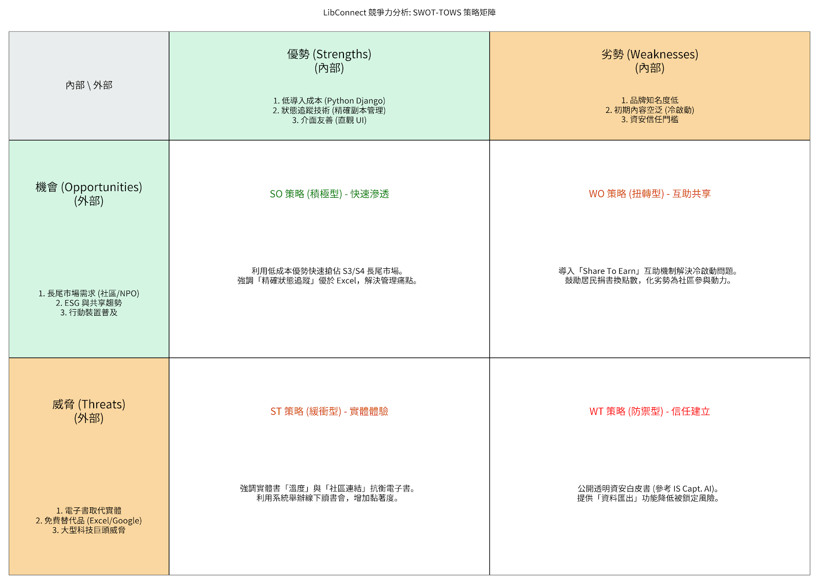
圖2-4-2 LibConnect SWOT-TOWS 策略矩陣

本專題透過 SWOT 分析釐清內外部環境後，利用 TOWS 交叉矩陣制定了四項關鍵策略 (圖2-4-2)。首先，在積極型策略 (SO) 方面，我們採取「快速滲透策略」。鑑於市場上仍有大量社區與偏鄉單位缺乏數位管理工具（機會），且我們擁有基於 Python Django 開源架構的低成本優勢（優勢），本系統將鎖定這些被主流廠商忽視的長尾市場。透過提供比 Excel 更精確的「書籍狀態追蹤技術」，我們能解決管理者最頭痛的副本管理問題，以此作為取代傳統作業的強大誘因。
其次，針對扭轉型策略 (WO)，我們提出「互助共享策略」來解決初期平台內容空泛的問題（劣勢）。考量到「共享經濟」已是社會主流趨勢（機會），我們引入了互助機制，鼓勵社區居民將家中閒置書籍上架至平台。這不僅能快速豐富館藏，更能將「缺乏書籍」的劣勢轉化為「促進社區參與」的動力，形成正向循環。
再者，面對電子書普及帶來的緩衝型策略 (ST)，我們制定了「實體體驗差異化策略」。雖然電子書便利（威脅），但實體書所承載的「溫度」與「人際連結」是無法被取代的。我們利用系統的社群功能，協助管理員舉辦線下讀書會或換書活動，強化讀者對實體圖書館的黏著度，藉此抵禦數位閱讀的衝擊。
最後，在防禦型策略 (WT) 上，我們致力於「信任建立策略」。針對使用者對新興小型平台可能產生的資安疑慮（劣勢/威脅），我們承諾提供完整的「資料匯出」功能。這項承諾旨在降低使用者擔心被平台綁架（Vendor Lock-in）的恐懼，從而建立起長期的信任關係。

2.4.2 五力分析

系統規格
3-1 系統架構：最好以圖示方式說明。

3-2 系統軟、硬體需求與技術平台。

3-3 使用標準與工具：使用到哪些軟體工程標準或規範，例如：UML、UP
等，即使用到哪些CASE tools，例如：Microsoft Project。

專案時程與組織分工
4-1 專案時程：甘特圖或PERT／CPM圖。
4-2 專案組織與分工。
4-3 上傳GitHub紀錄。

需求模型
(系統分析與設計應使用UML)
5-1 使用者需求：需求清單及其說明，需分功能需求與非功能需求兩部分描述。
5-2 使用個案圖(Use case diagram)。
5-3 使用個案描述：使用活動圖(Activity diagram)描述之。
5-4 分析類別圖(Analysis class diagram)，甚至分析物件圖(Analysis object
diagram)。

設計模型
6-1 循序圖(Sequential diagram)或通訊圖(Communication diagram)。
6-2 設計類別圖(Design class diagram)，甚至設計物件圖(Design object
diagram)。

實作模型
7-1 佈署圖(Deployment diagram)。
7-2 套件圖(Package diagram)。
7-3 元件圖(Component diagram)。
7-4 狀態機(State machine)，甚至時序圖(Timing diagram)。

資料庫設計
8-1 資料庫關聯表：需註明參考關係及限制(Constraints)。
8-2 表格及其Meta data。

程式
第9章 程式
撰寫程式規格，擇優放程式碼，請勿放全部程式碼
9-1 元件清單及其規格描述。
9-2 其他附屬之各種元件。

測試模型
10-1 測試計畫：說明採用之測試方法及其進行方式。
10-2 測試個案與測試結果資料。

操作手冊
介紹系統之元件及其安裝及系統管理。

使用手冊
介紹各畫面、操作之移轉，以類似State Transition Diagram之表示之。

感想
說明感想與建議。

參考資料

一、 校內專題作品 (Internal References)
- 郭育廷、廖芸珮、蘇櫟、黃薪橙、陳玉函 (2025)。租中自有黃金屋：智慧租屋媒合平台 [學士專題系統手冊]。國立臺北商業大學資訊管理系。
- 吳宥臻、羅宇綸、李珮甄、劉容妘 (2025)。Share To Earn：基於區塊鏈之資源共享平台 [學士專題系統手冊]。國立臺北商業大學資訊管理系。
- 何國瑋、楊承憲、黃振軒、洪承熙 (2025)。IS Capt. AI 智慧資安管理平台 [學士專題系統手冊]。國立臺北商業大學資訊管理系。
- 鄭兆煊、陳冠廷、劉育彤、蔡元振 (2025)。羽你動資動：羽球教練與場地預約平台 [學士專題系統手冊]。國立臺北商業大學資訊管理系。
- 鍾柏安、蔡政翰、李泓泯、范姜宇正 (2025)。MediMate – 智伴一把罩 [學士專題系統手冊]。國立臺北商業大學資訊管理系。
- 林哲安、梁承恩、詹翔佑、高婕 (2025)。Smart Operation: Digital Dashboard Portal [學士專題系統手冊]。國立臺北商業大學資訊管理系。

二、 技術與外部文獻 (Technical References)
- Mozilla Developer Network. (n.d.). Django Tutorial: The LocalLibrary website. Retrieved January 8, 2026, from https://developer.mozilla.org/zh-TW/docs/Learn_web_development/Extensions/Server-side/Django/Introduction

附錄
審查評審意見之修正情形。

